废纸会影响操场美容的哦，我把它捡起来！
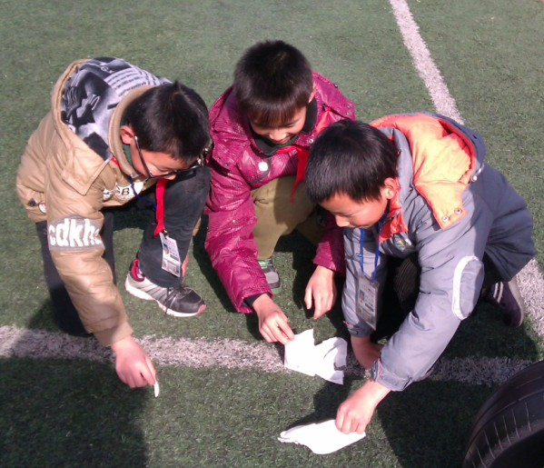
别忘了把桌子下面也擦干净哦！
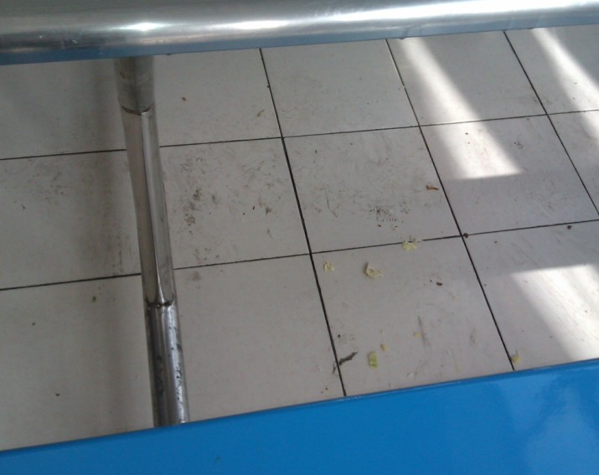

筷子：“我也想回家哦”
